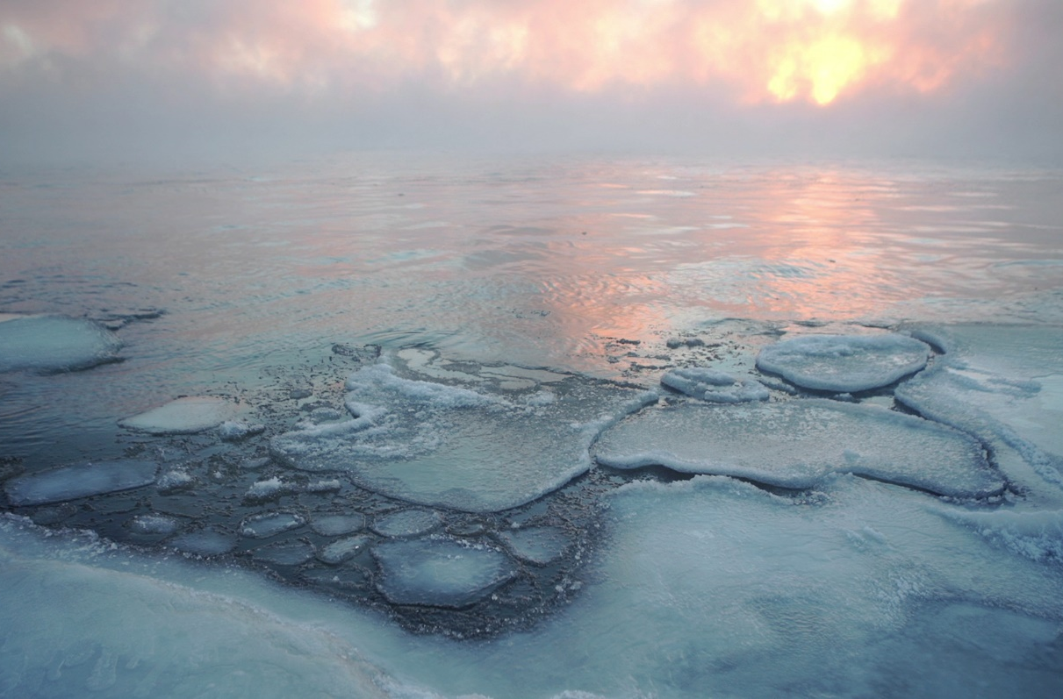

Arktis under forandring

Lærervejledning/moduloversigt
Udarbejdet af
Louise Flensborg, DTU Aqua og Stephan Vogelius, NEXT/Sukkertoppen
Fag
Biologi A, B, C
Verdensmål

Lærervejledning/moduloversigt
Fokus i dette forløb er at præsentere eleverne for, hvordan man i praksis rent videnskabeligt kan undersøge udviklingen inden for biodiversitet ved hjælp af en kombination af praktiske undersøgelser i felten og efterfølgende computeranalyser af større datamængder. Konkret skal eleverne undersøge data om udviklingen i en række arktiske arters populationer, inspireret af den tilgang, man bruger på danske universiteter. Dette illustreres blandt andet via en video af en ung forsker fra DTU Aqua, der belyser baggrunden for, hvorfor emnet er relevant, og hvordan man kan arbejde med det. Eleverne vil herefter lave deres egne analyser på baggrund af virkelige data, og drage deres egne konklusioner omkring udviklingen blandt arktiske marine-arter.
Som støtte til hvert modul er der lavet et udkast til en PowerPoint, som man med fordel kan tilpasse egen undervisningspraksis. Der er ved mange slides skrevet noter til læreren.
Såfremt man ønsker det, kan dette forløb bl.a. suppleres med de undervisningsmaterialer, som det danske IPBES-kontor har udviklet, omkring de generelle trusler mod den globale biodiversitet, og årsagerne til dette. Disse kan også findes på www.verdensmålene.dk
Dette forløb fokuserer på anvendelsen af kvantitative data om udviklingen i antal af dyr, som én parameter, man kan bruge til at forstå udviklingen inden for den marine biodiversitet. Genetisk diversitet inkluderes derfor ikke i dette forløb. Dette er til gengæld inkluderet i forløbet ”Restaurering af østers i Limfjorden – bioinformatik og DNA-sekventering.”

Modul 1: Introduktion til forløbet - Hvad er biodiversitet?
Fagudtryk:
Gener, habitat, arter og økosystemer
Materiale:
- Johanne Pontoppidan Tuxen og Mikkel Vuorela: "Computeren knuste biologernes myter, og nu ved vi, at det er sindssygt almindeligt at være ufattelig sjælden", artikel i Information 8. maj 2021 (kan også downloades som pdf).
- Arbejdsspørgsmål til artiklen ”Computeren knuste biologernes drømme…” fra Information
- PowerPoint 1: Introduktion til forløbet - Hvad er biodiversitet?
Indhold:
PowerPointen giver en introduktion til, hvad biodiversitet er, hvorfor den er vigtig, og hvordan man måler den. Der er vejledende noter under de fleste slides til læreren. Her bliver forskelligt kernestof afdækket som: Økosystemer, biodiversitet, forskellige former for biodiversitet.
Elevaktivitet:
Eleverne læser en artikel, der belyser nogle af de problemer, der er ved at måle biodiversitet, samtidig med, at de får et indblik i, hvor vigtig computeren er i biologisk arbejde, som eleverne selv skal arbejde med i modul 3.
Spørgsmål til artikel (kan downloades her):
- Hvordan var en typisk arbejdsdag for Alfred Russel Wallace?
- Hvem var Alfred Russel Wallace?
- Hvilken slags kort lavede Wallace?
- Hvordan har man undersøgt, at Wallaces kort var korrekt?
- Hvad var teorien om naturlig ligevægt, og hvorfor var den forkert?
- Hvor har man den største biodiversitet, og hvordan kan det være?
- Hvad er problemet med den indsamlede data, vi har?
- Hvad tænker du om artiklens konklusion om, at ”det er sindsygt almindeligt at være ufattelig sjælden” – set i forhold til de globale politiske mål om at bevare verdens biodiversitet

Modul 2: Hvorfor er biodiversitet vigtigt for os?
Dette modul kan evt. udelades, tages før modul 1, eller kombineres med materiale fra IPBES.DK vedrørende netop biodiversitetskrisen, dens årsager og konsekvenser. Dette kan også findes på www.verdensmålene.dk
Fagudtryk:
Økosystemtjenester, FN’s Verdensmål, hvilke Verdensmål inkluderer biodiversitet?
Materiale:
PowerPoint 2: Hvorfor er biodiversitet vigtig?
Indhold:
Dette modul omhandler, hvorfor man generelt kan være interesseret i den globale udvikling inden for biodiversitetsområdet og sammenhængen med Verdensmålene.

Elevaktivitet:
Refleksions- og diskussionsspørgsmål er skrevet ind løbende i PowerPoint2.

Modul 3: Computerøvelse. Eksperimentelt modul - elevforsøg
Fagudtryk:
Arter, populationer, Arktis, specialister, generalister
Materiale:
- PowerPoint modul 3: Hvordan ser fremtiden ud for arktisk marinbiodiversitet?
- Elevvejledning til biodiversitetsøvelse
- Computer og internet
- Excelark til biodiversitetsøvelse – elevark (ikke udfyldt)
- Excelark til biodiversitetsøvelse – lærerversion (udfyldt)
- IUCN Red List over truede arter

Indhold:
Eleverne introduceres til det arktiske økosystem, og hvordan biodiversiteten er i Arktis. Herefter gennemgås elevøvelsens formål og fremgangsmåde. Eleverne skal selv undersøge, hvordan udviklingen har været for flere centrale arter i Arktis. Eleverne skal lave grafer over de forskellige arters udvikling over tid og finde deres vurderingsstatus på IUCN’s rødiste. Ud over elevvejledningen indeholder PowerPointen også en introduktion til øvelsen samt en række øvelsesspørgsmål, man kan inkludere efter behov. Excelarket bruges til at besvare spørgsmålene i elevvejledningen.
Elevaktivitet:
Computerøvelse (se elevvejledningen)

Modul 4: Biodiversiteten i dit nærområde- biotopanalyse
Fagudtryk: Biotoper, arter, økosystem
Materiale:
- PowerPoint 4: Marinbiotopanalyse
- Øvelsesvejledning marinbiotopanalyse
- Dataark til biotopanalyse
Elevaktivitet:
Ekskursion til den lokale strand, sø eller å, efterfulgt af dataanalyse og evt. rapportskrivning.
Indhold:
I dette modul er fokus på den marine danske biodiversitet. Modulet er tænkt som en klassisk biotopanalyse fokuseret på danske kysters biodiversitet med den vinkel, at eleverne også undersøger, hvilken IUCN-status de identificerede organismer har, for at opdage, hvor truet også danske arter er.
Øvelsesvejledningen og den introducerende PowerPoint bør tilpasses af underviseren, så den passer til de valgte dataindsamlingsmetoder, lokalitet, vejr osv.
Det skal noteres, at denne øvelse også kan ske før eller i forlængelse af mere klassiske forløb om havets økologi.
Et evt. yderligere modul kunne eksempelvis inkludere faglig læsning af rapporten ”Genopretning af marin biodiversitet og bæredygtige anvendelse af havets ressourcer – ekspertudtalelse” og præsentation af hovedbudskaberne i forhold til 1) tilstanden, 2) trusler, og 3) handlemuligheder vedrørende tilstanden af danske havområders biodiversitet. Brug af matrixgrupper kan eksempelvis anvendes for hver af de tre temaer.

Modul 5: Afslutning og perspektivering
Indhold: I dette sidste modul skal eleverne vise, hvad de har lært. Eleverne skal lave en fremlæggelse ud fra aktiviteterne i de tidligere moduler.
Materiale:
Projekter
Elevaktivitet:
Fremlæggelser, rapport, diskussion

